Webshop von GERA Leuchten ausgezeichnet mit Red Dot Design Award
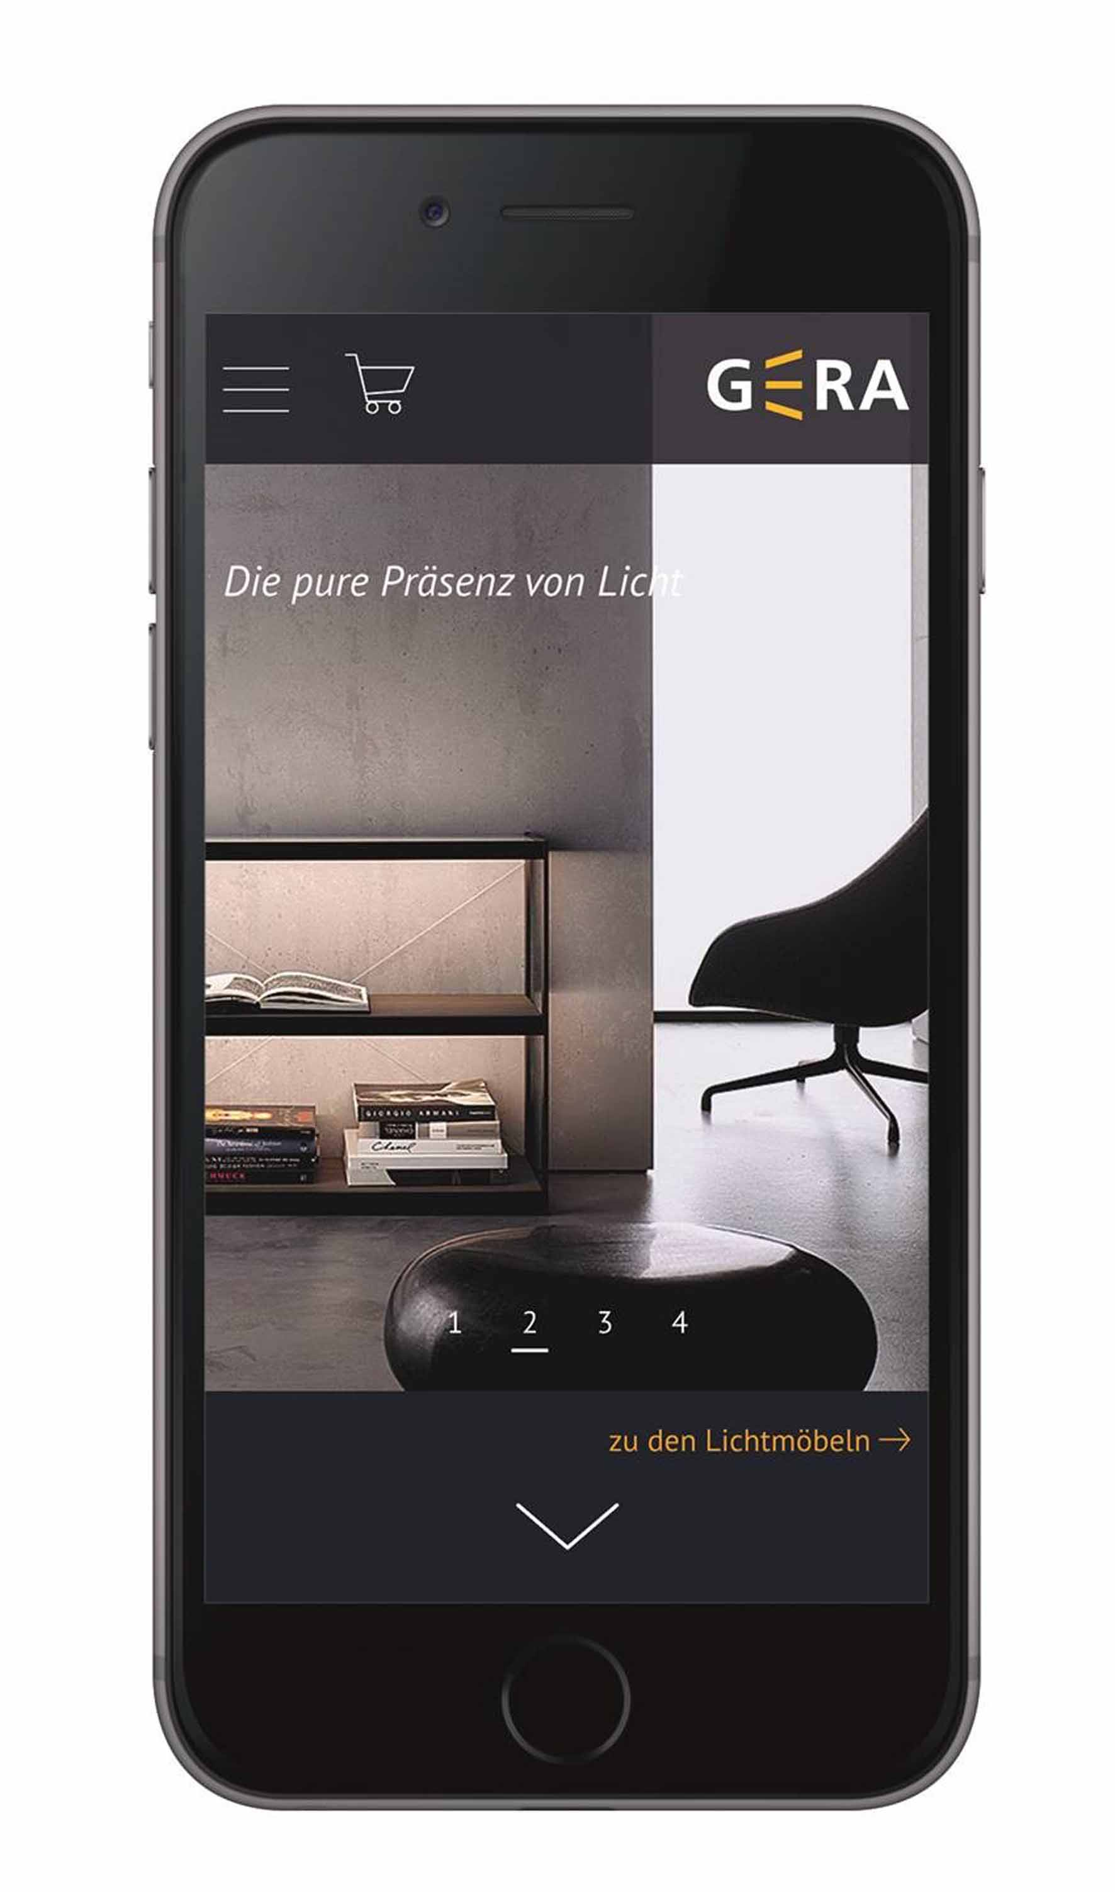
Einer der wichtigsten, international anerkannten Designpreise in Deutschland ist der Red Dot Award. In unterschiedlichen Kategorien zeichnet eine Fachjury seit 1993 Arbeiten aus, die aus ihrer Sicht eine herausragende Qualität aufweisen. In diesem Jahr ging der Red Dot Design Award: Communication Design an den Onlineshop von GERA Leuchten. Die Auszeichnung steht in einer langen Reihe von Preisen, die das Unternehmen kontinuierlich für seine Produkte und auch für die grafischen Auftritte erhält. Zuletzt war die responsive Website mit dem Annual Multimedia Award 2018 mit Silber prämiert worden.
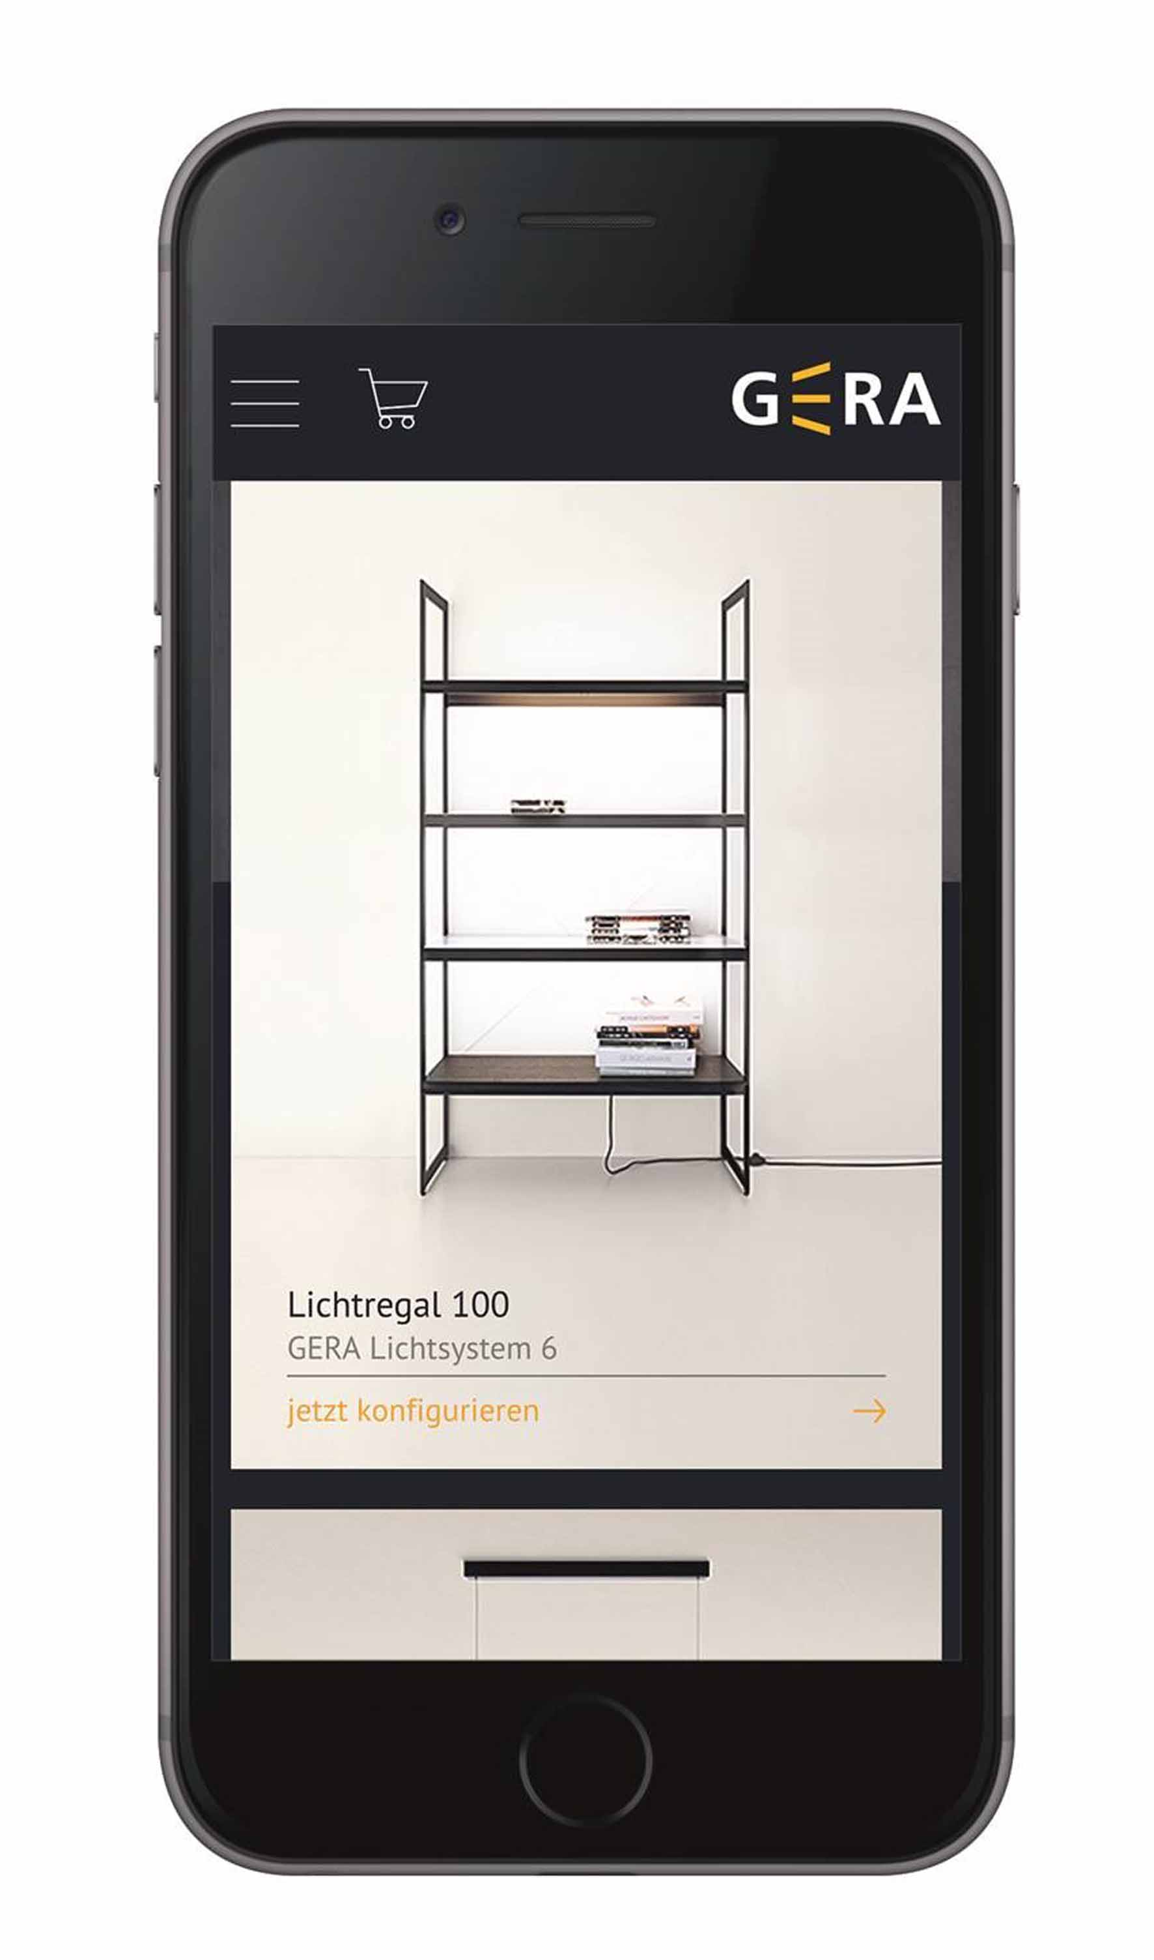
Diese Internetpräsenz wurde anlässlich der neuen Kollektion, die das Unternehmen im Jahr 2017 auf den Markt brachte, um die Möglichkeit ergänzt, die hochwertigen Leuchten und Lichtmöbel direkt im Onlineshop zu bestellen. „Der Onlineshop ist für uns eine notwendige Ergänzung zu unserem Händlernetz“, sagt Hening Pölitz, der Inhaber und Geschäftsführer von GERA Leuchten. „Er eröffnet uns die Möglichkeit, auch Kunden an besonders ausgelagerten Wohnorten erreichen und direkt bedienen zu können. Denn der Händler hat zwar die Ausstellung und die nötige Expertise, aber nicht die totale Reichweite.“
Die Konzeption des Onlineshops nahm GERA Leuchten gemeinsam mit der Agentur jäger & jäger aus Überlingen vor, die auch die Programmierung überwachte. Das Resultat begeisterte die Jury des Red Dot Design Awards. Die Plattform war eines der Gewerke, die 2018 nach dem Leitmotiv der Jury „In search of good design and creativity“ mit dem Award ausgezeichnet wurde.
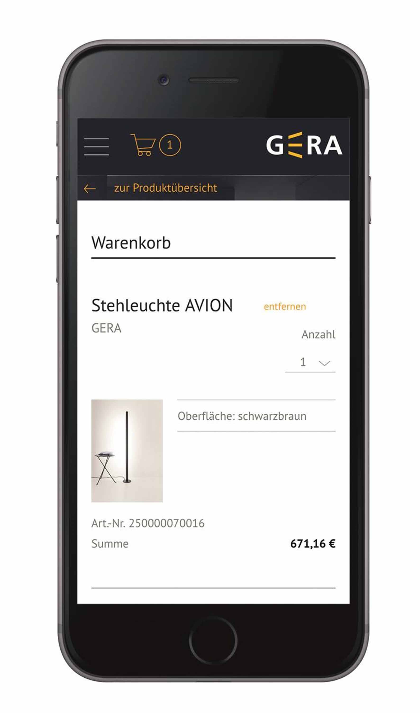
„Der Onlineshop greift exakt unsere bewährte Design-Philosophie auf“, so Thomas Ritt, der als Designer und Produktmanager für die gesamte Kollektion des Unternehmens verantwortlich zeichnet. „Die reduzierte Formensprache, die ästhetische Klarheit, die intuitive Bedienbarkeit – diese Charakteristika, die auch unsere Leuchten auszeichnen, finden sich ebenso in der Gestaltung des Online-Shops wieder. Es ist eine Frage der Durchgängigkeit, dass wir unsere Designambitionen natürlich auch auf unsere Corporate Identity erstrecken.“
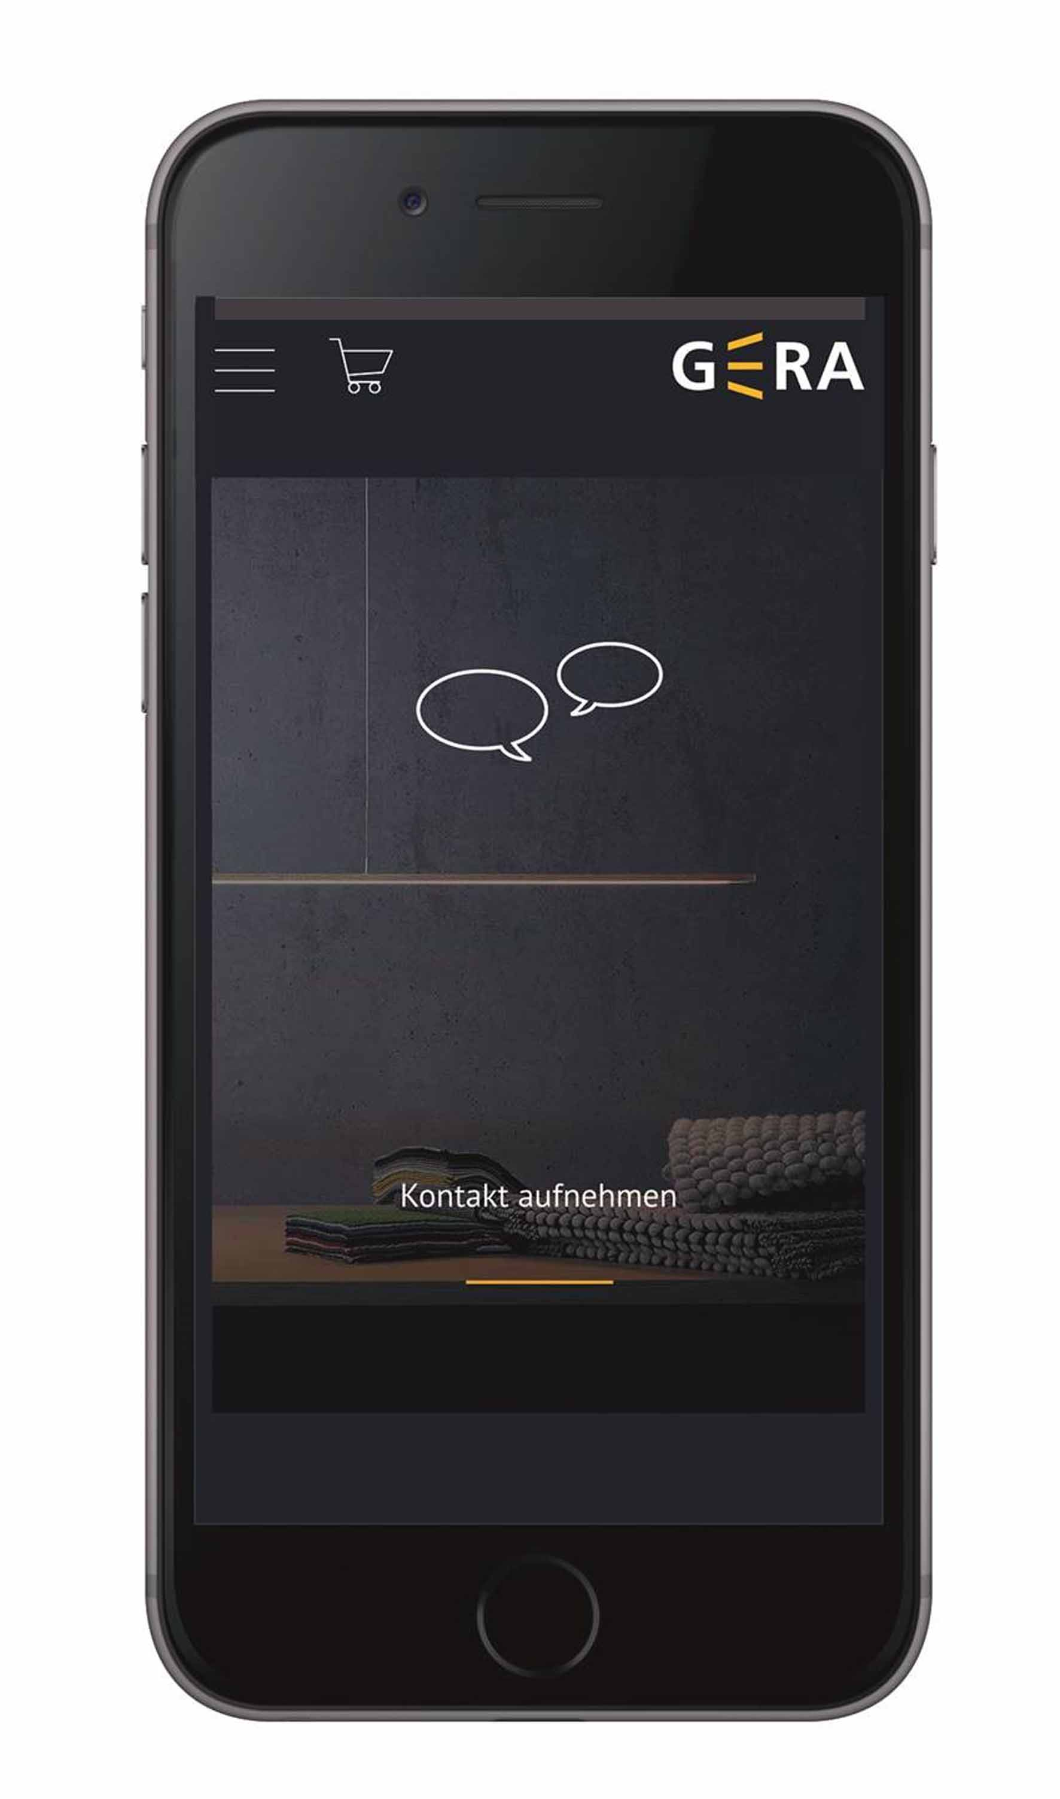
Die Bildsprache von GERA Leuchten wurde für den neuen Webservice mit neuen Produktabbildungen kombiniert. Deren hohe Abbildungsqualität und große Zoomstufen erlauben dem Kunden eine schnelle Orientierung ebenso wie eine gründliche Beurteilung der einzelnen Produkte und deren Details. Die Landingpages bieten neben großformatigen Inspirationsfotos einen Überblick über die wesentlichen Merkmale von GERA Leuchten und stellen die wichtigsten Produktgruppen in Textform vor. Unterschiedliche Codierungen und Auszeichnungen gewährleisten eine einfache und übersichtliche Benutzerführung auf allen mobilen Endgeräten. Mit genau dieser Verbindung aus Ästhetik und Usability überzeugte GERA Leuchten die Jury des Red Dot Awards.

Das Unternehmen GERA Leuchten
Mit umfangreichem Wissen um Lichtdesign, Möbelkonstruktion und Elektrotechnik entwickelt das thüringische Unternehmen GERA Leuchten Möbelkonzepte, die in Kombination mit der entsprechenden Lichttechnik einzigartig auf dem Markt sind.
Mit seinen charakteristischen Lichtmöbeln erschließt das Unternehmen eine neuartige Produktkategorie, in der durch die Verknüpfung der Funktionen Leuchten und Tragen immer ein innenarchitektonischer Doppelnutzen geboten wird. Das Design der Einzelprodukte entspringt der maßlichen Systematik einer übergeordneten Produktfamilie. Formale Strenge, gestalterische Simplizität, Echtheit und Logik verbinden sich zu Produkten, deren Stil durch zeitlose, funktionale Formen geprägt ist.
Natürlich genügen alle Produkte auch qualitativ den höchsten Ansprüchen und tragen das Gütesiegel „Made in Germany“. Dafür sorgen der ISO-zertifizierte Herstellungsprozess und die hoch qualifizierten GERA-Mitarbeiter.

Bilddaten in der Übersicht

GERA_Online-Shop GERA_Online-Shop
_1_jäger & jäger _2_jäger & jäger

GERA_Online-Shop GERA_Online-Shop
_3_jäger & jäger _4_jäger & jäger

Copyright der Bilder: jäger & jäger

